**<YOLO-v3> 정리**

(You Only Look Once)

20142267

하인성

**- Summary:**

이미지 내의 bounding box와 class probability를 single regression problem으로 간주하여, 이미지를 한 번 보고 object의 종류와 위치를 예측한다. Single convolutional network를 통해 multiple bounding box에 대한 class probability를 계산한다.

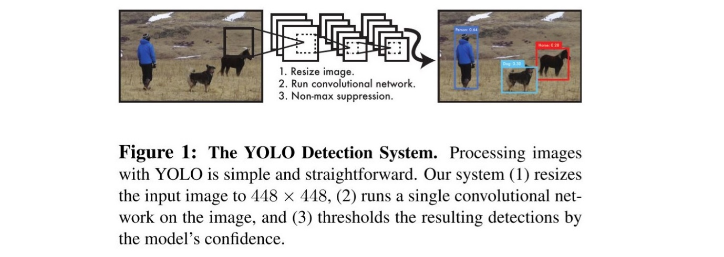

**- Advantages:**

- 간단한 처리과정과 빠른 속도를 가지고 있으며, 기존의 다른 real time detection system들과 비교하여 2배 정도 높은 mAP를 보인다.

- 낮은 background error(False-Positive)를 보인다.

- Object에 대한 좀 더 일반화된 특징을 학습힌다. 예를 들어 natural image로 학습하고 이를 artwork에 테스트 했을 때, 다른 detection system들에 비해 높은 성능을 보인다.

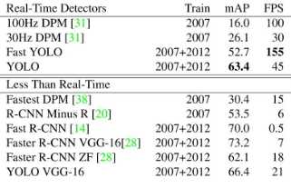 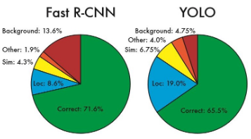

다른 real-time detector들과의 비교 및 낮은 false-positive

**- Disadvantages:**

- 각 grid cell이 하나의 class만을 예측할 수 있기 때문에, 작은 object들이 붙어있으면 정확도가 떨어진다.

- Bounding box의 형태가 training data를 통해서만 학습되기 때문에, 새롭고 독특한 형태의 bounding box의 경우 정확히 예측하지 못한다.

- 몇 단계의 layer를 거쳐 나온 feature map을 대상으로 bounding box를 예측하지 못하기 때문에 localization이 다소 부정확해지는 경우가 있다.

- **Overview:**

- Input 이미지를 S x S gride로 나눈다.

- 각 grid cell은 B개의 bounding box와 그에 대한 confidence score를 갖는다.

(cell에 object가 존재하지 않는다면 confidence score = 0 이 된다.)

- 각 grid cell은 C개의 conditional class probability를 갖는다.

- 각 bounding box는 x, y, w, h, confidence로 구성된다.

(x, y): bounding box의 중심점. Grid cell의 범위에 대한 상대값을 입력한다.

(w, h): 전체 이미지의 width, height에 대한 상대값을 입력한다.

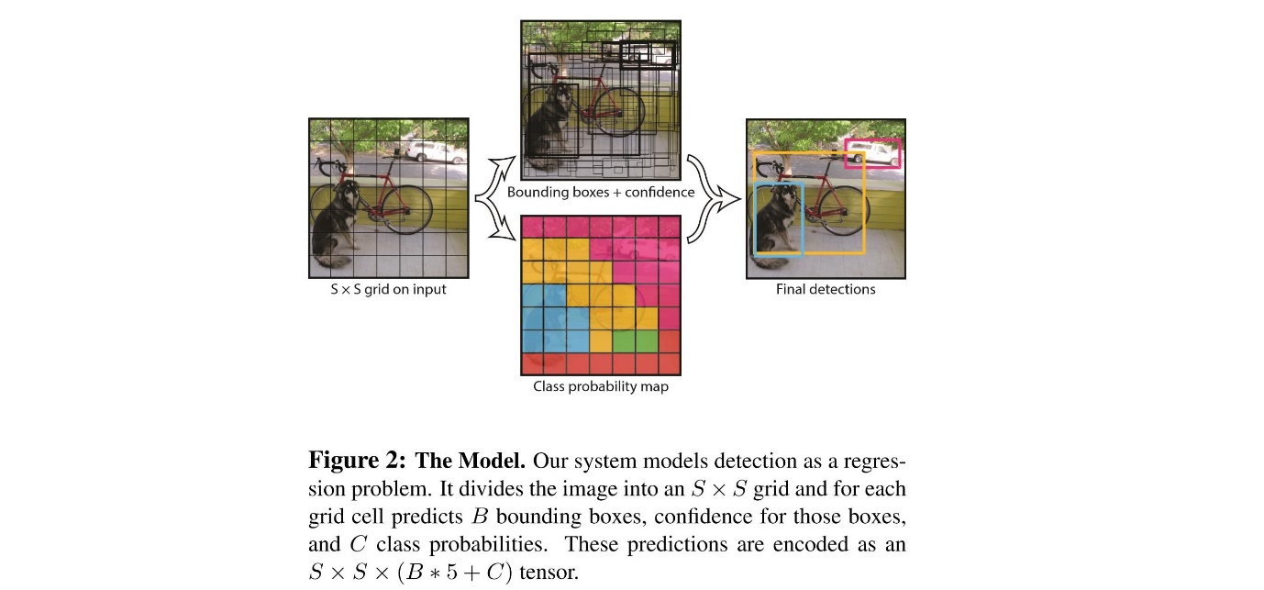

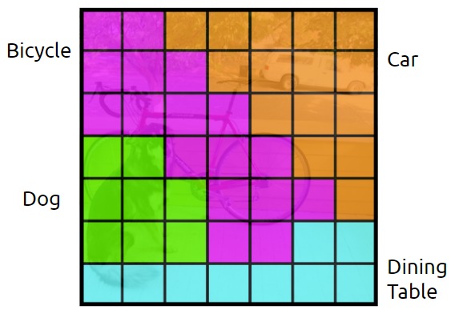

$$ClassSpecificConfidenceScore$$

$$=ConditionalClassProbability*ConfidenceScore \\ =\operatorname{Pr}\left(Classi | Object\right)*\operatorname{Pr}\left(Object\right)*{IOU}_{pred}^{truth} \\ =\operatorname{Pr}\left(Classi\right)*{IOU}_{pred}^{truth}$$

논문에서는 PASCAL VOC를 사용하였으며, S, B, C의 default값은 7, 2, 20이 할당되었다.

**- Network Design:**

24 convolutional layers와 2 fully connected layers를 가진다.

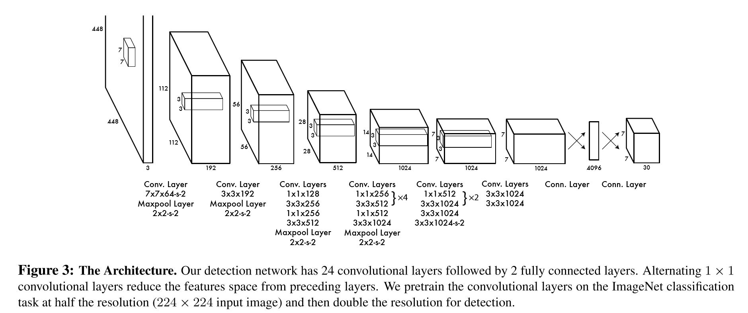

**- Inference Process:**

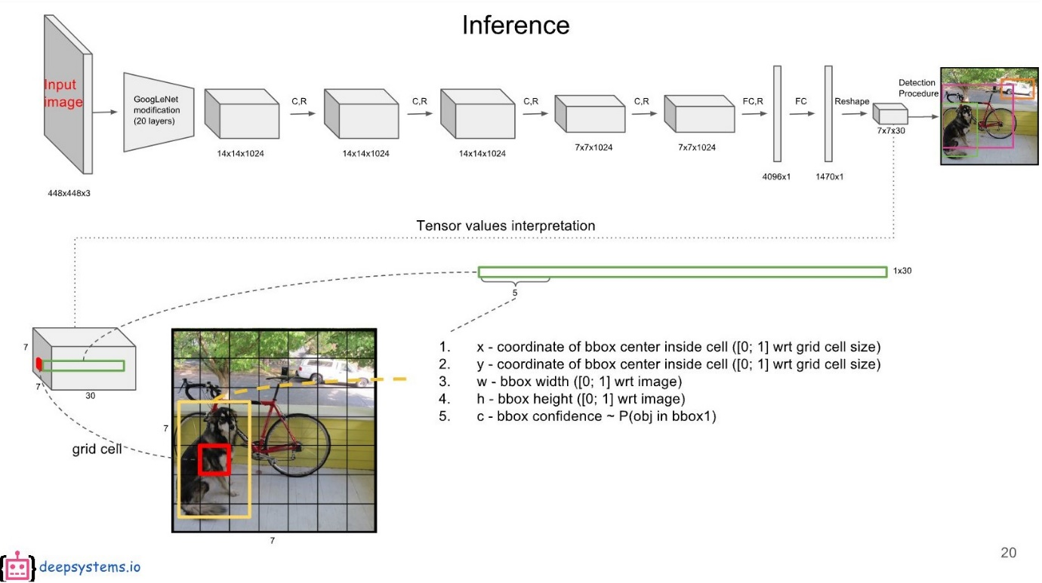

7 x 7개의 grid cell들은 각각 B(2)개의 bounding box를 가지며, 30개 중 앞에서 5개의 값은 해당 grid cell의 첫 번째 bounding box에 대한 값(x, y, w, h, confidence)이 채워진다.

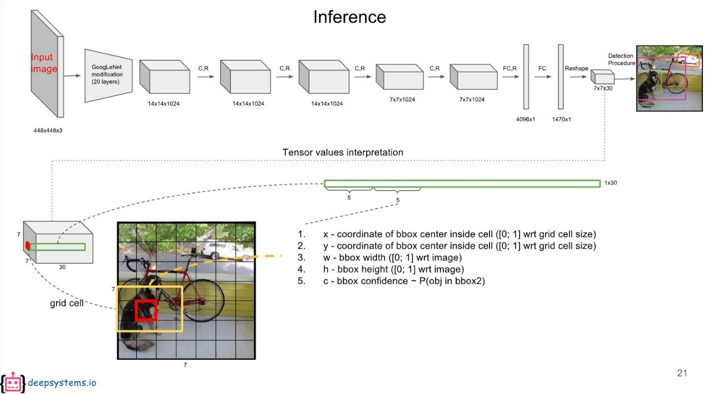

다음으로 다섯 개의 값은 해당 grid cell의 두번 째 bounding box에 대한 값이 채워진다.

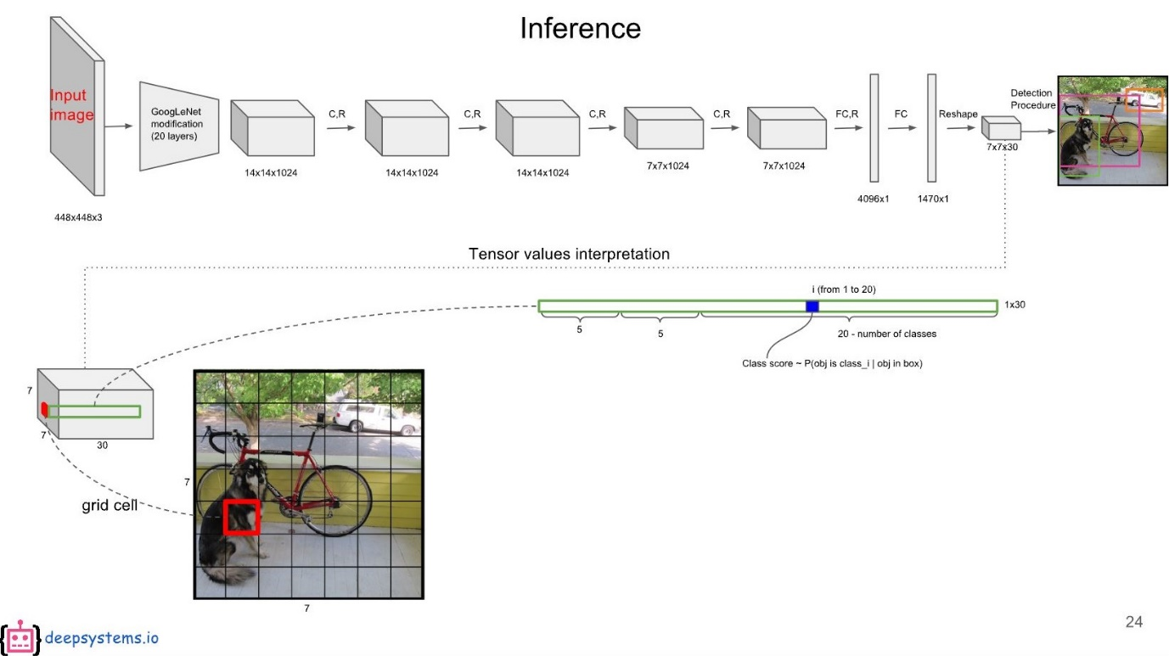

남은 20개는 20개의 class에 대한 conditional class probability에 해당한다.

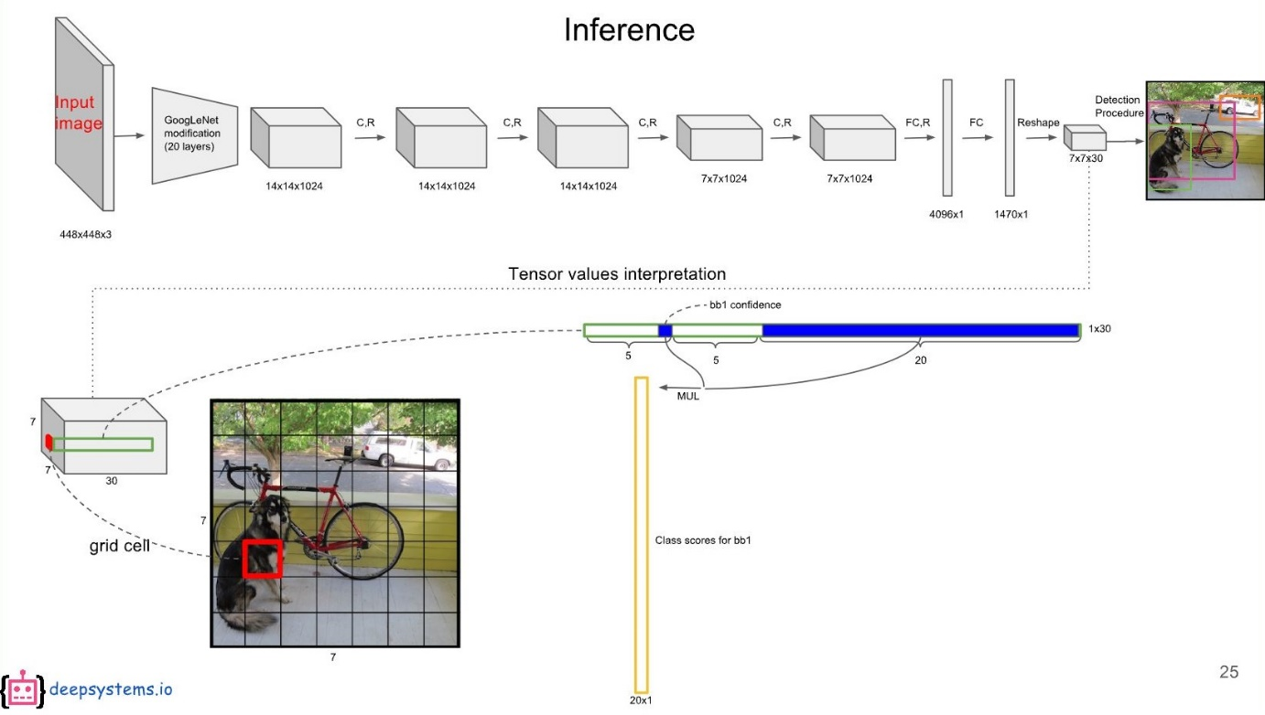

위 식에 따라 첫 번째 bounding box의 confidence score와 각 conditional class probability를 곱하면 첫 번째 bounding box의 class specific confidence score를 구할 수 있다. 두 번째 bounding box에 대해 반복한다.

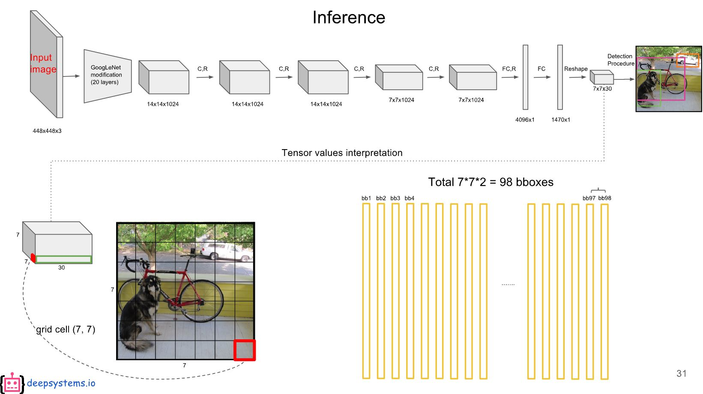

위와 같은 계산을 모든 bounding box에 대해 하게 되면 7 x 7개(49)의 grid cell들이 각각 2개씩 가지고 있는 bounding box들의 class specific confidence score를 얻을 수 있다.

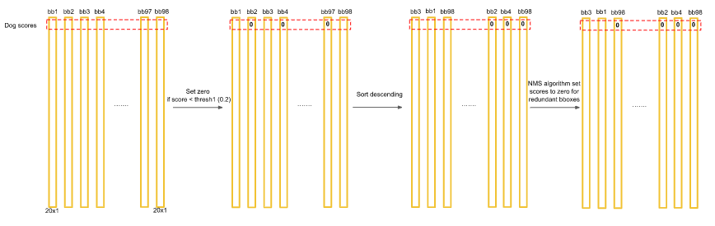

위와 같은 과정을 거쳐 최종적으로 98개의 class specific confidence score에 대해 20개의 class를 기준으로 NMS(Non-Maximum Suppression)알고리즘을 이용하여 object에 대한 class와 bounding box의 위치를 결정한다.

**- Training Process:**

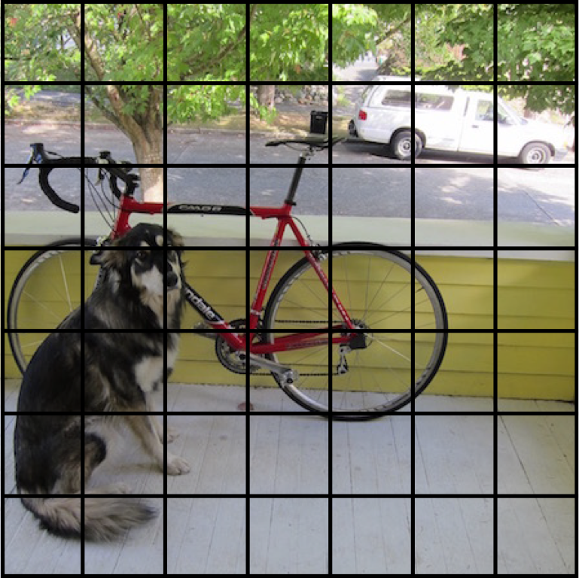

**Dog = 1**

Cat = 0

Bike = 0

...

Grid cell의 class를 예측



cell의 predicted box들 중 probability가 가장 높은 것을 찾아 confidence를 증가시킨다.

(가장 바깥 쪽 box)



다른 box들의 confidence는 감소시킨다.



일부 cell에는 groun truth가 탐지되지 않는데, 이에 해당되는 box들은 confidence를 감소시킨다.

**- Loss Function:**

- Grid cell의 여러 bounding box들 중, ground truth box와의 IOU(Intersection over Union)가 가장 높은 bounding box를 predictor로 설정한다.

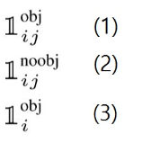

- (1): Object가 존재하는 grid cell i 의 predictor bounding box j

- (2): Object가 존재하지 않는 grid cell i 의 bounding box j

- (3): Object가 존재하는 grid cell i

- Ground truth box의 중심점이 어떤 grid cell 내부에 위치하면, 그 grid cell에는 object가 존재한다고 여긴다.

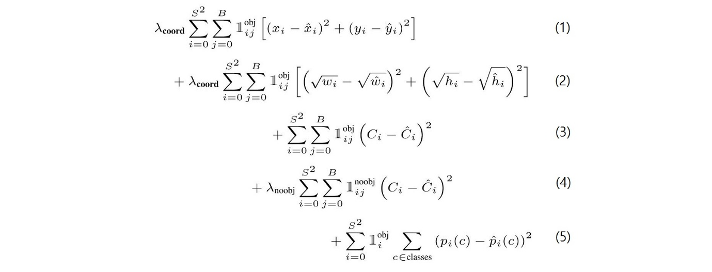

$λ_{coord}$: coordinates(x,y,w,h)에 대한 loss와 다른 loss들과의 균형을 위한 balancing parameter.

$λ_{noobj}$: obj가 있는 box와 없는 box간에 균형을 위한 balancing parameter. (일반적으로 image내에는 obj가 있는 cell보다는 obj가 없는 cell이 훨씬 많으므로)

- (1): Object가 존재하는 grid cell i의 predictor bounding box j에 대해 x와 y의 loss를 계산.  
- (2): Object가 존재하는 grid cell i의 predictor bounding box j에 대해, w와 h의 loss를 계산. 큰 box에 대해서는 small deviation을 반영하기 위해 제곱근을 취한 후, sum-squared error를 한다.   
- (3): Object가 존재하는 grid cell i의 predictor bounding box j에 대해, confidence score의 loss를 계산. (Ci = 1)  
- (4): Object가 존재하지 않는 grid cell i의 bounding box j에 대해, confidence score의 loss를 계산. (Ci = 0)  
- (5): Object가 존재하는 grid cell i에 대해, conditional class probability의 loss 계산. (Correct class c: pi(c)=1, otherwise: pi(c)=0)

**- 기타:**

- : 5

- : 0.5

- Batch size: 64

- Momentum: 0.9 & a decay of 0.0005

- Learning rate: 0.001 – 0.01로 epoch마다 상승. 이후, 75 epoch동안 0.01, 30 epoch 동안 0.001, 마지막 30 epoch동안 0.0001

- Dropout Rate: 0.5

- Activation funciton:

